|  |
| --- |
| **2022–2023 EĞİTİM-ÖĞRETİM YILI ………………………………………………….. ORTAOKULU**  **7.SINIF FEN BİLİMLERİ DERSİ 1.DÖNEM SONU YAZILI SORULARI**  **Adı Soyadı:**  **Sınıfı: 7/ No: Aldığı Not**: |

**A-Aşağıdaki cümleler doğru ise D, yanlış ise Y harfi koyarak belirtiniz. ( 10 Puan )**

1. Gök cisimlerinin yakınına, yörüngesine ya da direk üzerine iniş yaparak uzay araştırmaları yapan uzay teknolojisine uzay istasyonu denir.
2. Aynalı teleskoplarda kullanılan ayna şekli tümsek aynadır.
3. Patlayan yıldızların meydana getirdiği gaz toz parçaları uzay kirliliğine sebep olmaz.
4. Haberleşme ve iletişim amaçlı ülkemizin dünyanın yörüngesine gönderdiği uydular RASAT ve GÖKTÜRK tür.
5. Büyük kütleli yıldızların enerjisi tükendiğinde nötron yıldızlarına ya da kara deliklere dönüşürler.
6. Hücresel solunum yaparak besin ve oksijen üreten organele mitokondri denir.
7. Tek hücreli canlılar mitoz bölünme geçirerek çoğalır.
8. Kromozom sayısının yarıya inmesi mayoz II evresinde gerçekleşir.
9. Mitoz hücre bölünmesi canlılarda kalıtsal çeşitlilik sağlar.
10. Basitten karmaşığa doğru vücudumuzdaki yapılar hücre-doku-organ-sistem-organizmadır.

**B-Aşağıdaki boşlukları uygun kelimelerle doldurunuz. (5 puan)**

**B-Aşağıda boş bırakılan yerleri kutucuklardaki uygun kelimeler ile doldurunuz(20 puan)**

**kromozom-**nötron yıldızları**-uzay istasyonu-** hücre duvarı-**krossing over-**hücre zarı-**beyaz cüce**

**1-**Büyük kütleli yıldızlar mavi ışık yayar enerjileri tükendiğinde ………………………………………………… dönüşürler.

**2-**Mayoz hücre bölünmesinde …………………………………………

olayı genetik çeşitliliği sağlar.

**3-** Hücre bölünmesi sırasında DNA molekülü belirginleşerek

…………………………... dönüşür.

**4-** dünya ile uzay istasyonları arasında astronotların gidip gelmesini sağlayan tekrar kullanılabilir şekilde üretilen araçlara ……………………………………………………. denir.

**5-** …………………………………………. Bitki ve mantar hücrelerinde dayanıklılık sağlar.

**C-Aşağıda verilen cümlelerin hangisi mitozda hangisi mayozda hangisi her ikisinde de görülür.5 p puan)**

* Homolog kromozomların ayrılması ……………
* İki yeni hücre oluşması ……………………
* DNA nın kendini eşlemesi ………………………..
* Hayvan hücrelerinin boğumlanarak bitki hücrelerinin ara lamelle sitoplazma bölünmesi gerçekleştirmesi …………………….
* Kromozom sayısının yarıya inmesi ………………..

**D-Aşağıdaki mitoz bölünmenin evrelerini doğru şekilde sıralayınız.(5 puan)**

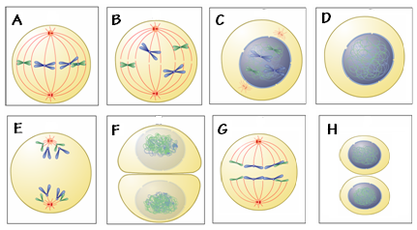

………………………………………………………………………..

**E-Aşağıda verilen cümlelerde doğru ifadeyi yuvarlak içine alınız. (5 puan)**

1. Ayın ilk kez haritasını çıkaran matematikçi ve astronom ünlü türk bilim adamı **Ali Kuşçu/ Farabi** dir.
2. Dünyamızın da içinde bulunduğu sonsuz boşluğa **uzay/evren** denir.
3. Dünyanın içinde bulunduğu gök ada **Samanyolu /Sambrero** galaksileridir.
4. Samanyolu ve Andromeda galaksileri **sarmal/ eliptik** yapıdadır.
5. **At Başı/ Orion** bulutsusu karanlık bulutsuya örnektir.

**G-Aşağıdaki çoktan seçmeli soruları çözünüz.(her soru 4 puan toplam 60 puan)**

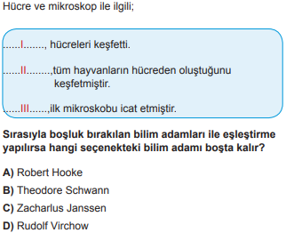

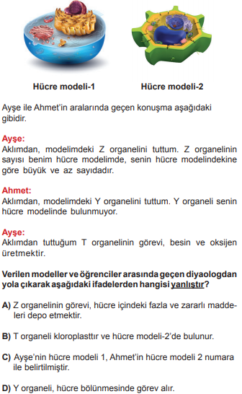

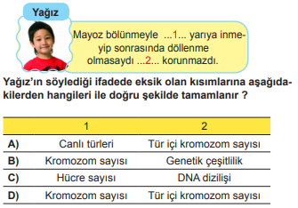

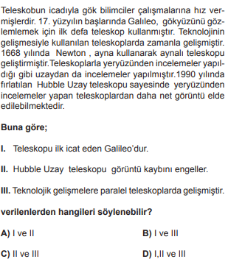

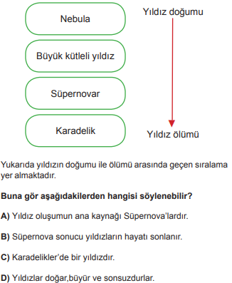

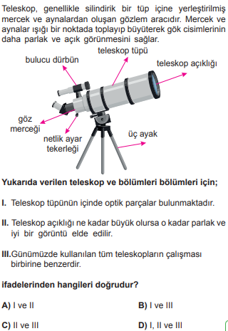

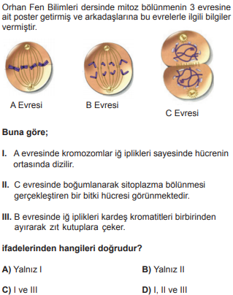

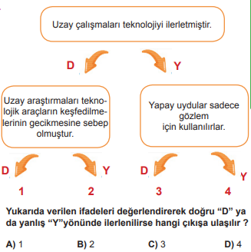

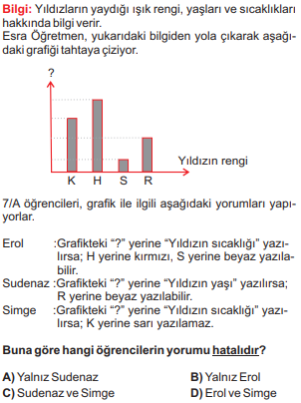

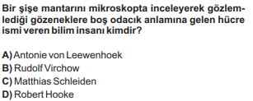

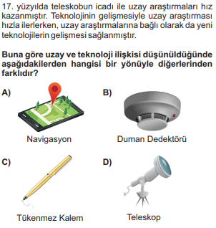

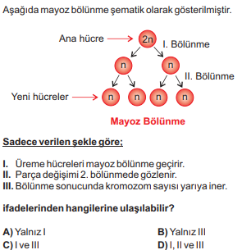

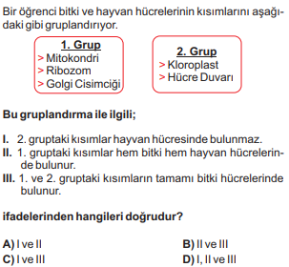

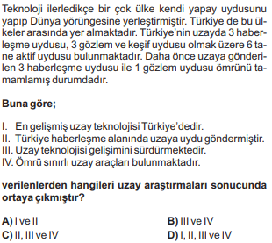

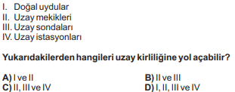

|  |
| --- |
|  |
|  |
| Daha fazla yazılı sorusu ve evraka [**https://www.facebook.com/groups/fenkurdu**](https://www.facebook.com/groups/fenkurdu)  öğretmen grubumuzdan ulaşabilirsiniz. |